## 实验：用双缝干涉测量光的波长

## 知识点：实验：用双缝干涉测量光的波长

一、实验原理

如图1所示，两缝之间的距离为*d*，每个狭缝都很窄，宽度可以忽略．

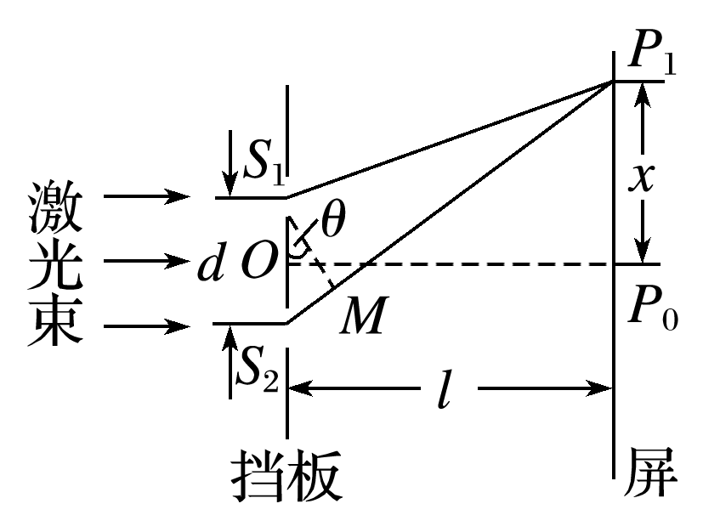

图1

两缝*S*1、*S*2的连线的中垂线与屏的交点为*P*0，双缝到屏的距离*OP*0＝*l*.则相邻两个亮条纹或暗条纹的中心间距：Δ*x*＝*λ*.

若已知双缝间距，再测出双缝到屏的距离*l*和条纹间距Δ*x*，就可以求得光波的波长．

二、实验器材

双缝干涉仪，即光具座、光源、滤光片、透镜、单缝、双缝、遮光筒、毛玻璃屏、测量头．另外，还有学生电源、导线、刻度尺等．

三、实验步骤

1．将光源、透镜、遮光筒、毛玻璃屏依次安放在光具座上，如图2所示．

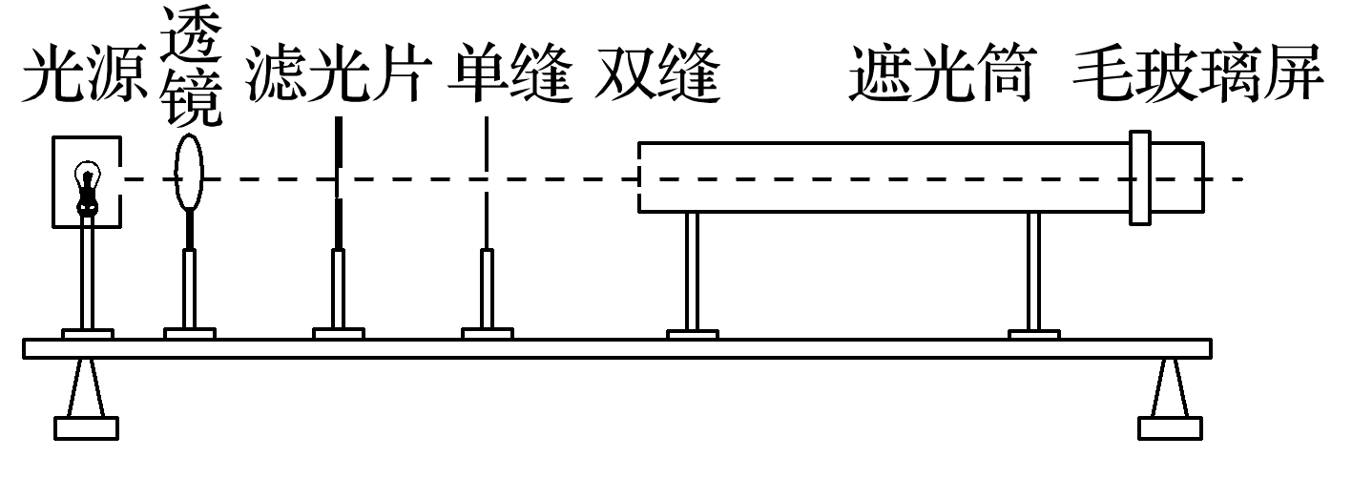

图2

2．接好光源，打开开关，使灯丝正常发光．

3．调节各器件的高度，使光源灯丝发出的光能沿轴线到达光屏．

4．安装双缝和单缝，中心大致位于遮光筒的轴线上，使双缝与单缝的缝平行，两者间距5～10 cm，这时可观察白光的干涉条纹．

5．在单缝和光源间放上滤光片，观察单色光的干涉条纹．

四、数据处理

1．安装测量头，调节至可清晰观察到干涉条纹．

2．使分划板中心刻线对齐某条亮条纹的中心，记下手轮上的读数*a*1，将该条纹记为第1条亮条纹；转动手轮，使分划板中心刻线移动至另一亮条纹的中心，记下此时手轮上的读数*a*2，将该条纹记为第*n*条亮条纹，两条纹间距为*a*＝|*a*2－*a*1|，则相邻两条亮条纹间的距离Δ*x*＝＝.

3．用刻度尺测量双缝到光屏间的距离*l*(*d*是已知的)．

4．重复测量、计算，求出波长的平均值．

五、误差分析

1．光波的波长很小，Δ*x*、*l*的测量误差对波长*λ*的影响很大．

2．在测量*l*时，一般用毫米刻度尺；而测Δ*x*时，用千分尺且采用“累积法”．

3．多次测量求平均值．

六、注意事项

1．双缝干涉仪是比较精密的仪器，应轻拿轻放，不要随便拆解遮光筒、测量头等元件．

2．滤光片、单缝、双缝、目镜等如有灰尘，应用擦镜纸轻轻擦去．

3．安装时，注意调节光源、滤光片、单缝、双缝的中心均在遮光筒的中心轴线上，并使单缝、双缝平行且竖直，间距大约为5～10 cm.

4．测量头在使用时应使中心刻线对应着亮(暗)条纹的中心.

## 例题精练

1．（银川唐徕回民中学高三其他模拟）如图甲所示为双缝干涉实验的装置示意图，现要利用这套装置来测量某种单色光的波长。

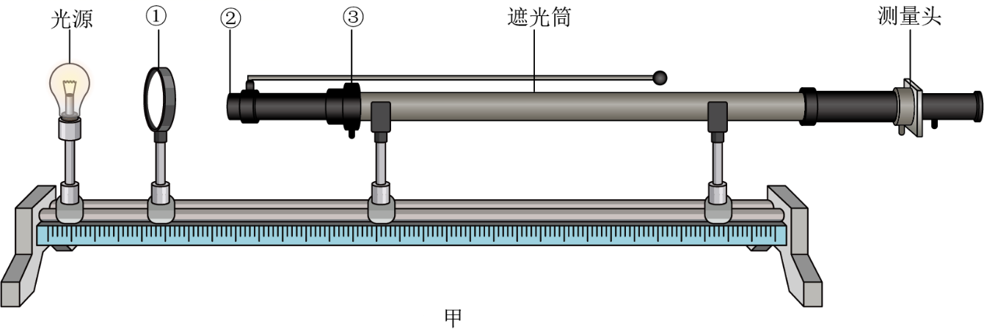

（1）图甲装置示意图中有三个光学元件的名称空缺，关于它们的说法正确的是______。

A．①是双缝，②是单缝，③是滤光片

B．①是单缝，②是滤光片，③是双缝

C．①是滤光片，②是单缝，③是双缝

（2）用20分度的游标卡尺测量双缝间距如图乙所示，双缝间距*d*＝______mm。

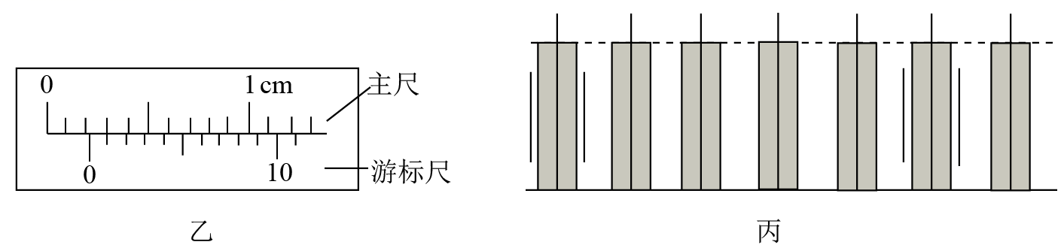

（3）图丙为实验得到的干涉条纹，用测量头测出了第1条和第6条亮纹中心间的距离为Δ*x*，已知双缝到光屏的距离为*l*，则所测单色光波长的计算式为*λ*＝______（用题中所给的字母表示）。

## 随堂练习

1．（辽宁高二期末）某同学利用图示装置测量某种单色光波长。实验时，接通电源使光源正常发光，调整光路，使得从目镜中可以观察到干涉条纹。回答下列问题：

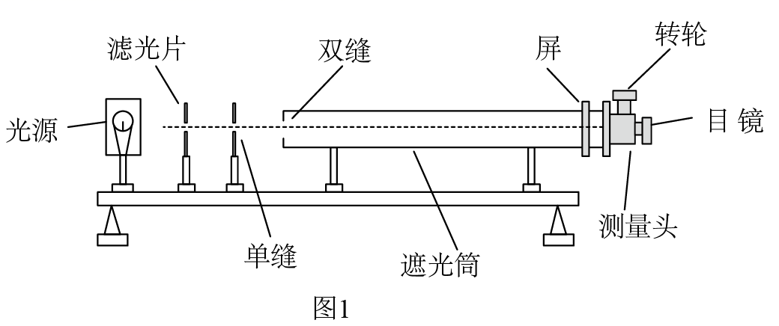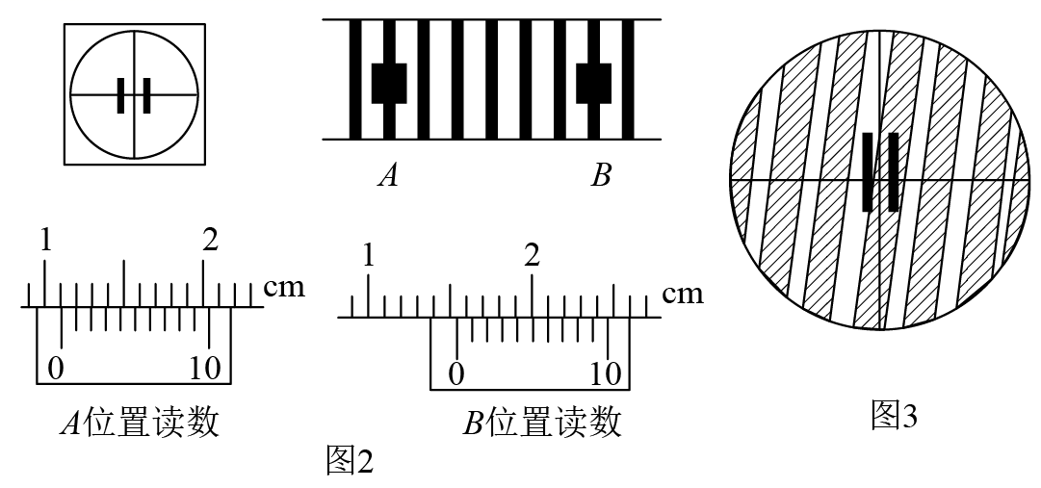

（1）关于本实验下列说法正确的是___________。

A．若照在毛玻璃屏上的光很弱或不亮，可能是因为光源、单缝、双缝与遮光筒不共轴所致

B．若想增加从目镜中观察到的条纹个数应将屏向远离双缝方向移动

C．使用间距更小的双缝会使条纹间距变小

（2）某次测量时，选用的双缝的间距为，测得屏与双缝间的距离为，用某种单色光实验得到的干涉条纹如图2所示，分划板在图中A、B位置时游标卡尺的读数也如图2中所示，则A位置对应的读数为___________。已知B位置对应的读数为则相邻条纹中心的间距为___________，所测单色光的波长为___________。

（3）若某次实验观察到的干涉条纹与分划板的中心刻线不平行如图3所示，在这种情况想测量相邻条纹间距时，测量值___________实际值。（填“大于”“小于”或“等于”）

2．（2022届浙江省高三（上）1月选考考前适应性模拟物理试题）小李想利用以下材料测量某一规格为“24W，20V”的灯泡电阻，现有如下材料供它选择：

A．电压表（量程0-3V）

B．电压表（量程0-15V）

C．电流表（量程0-0.6A）

D．电流表（量程0-3A）

E.灵敏电流表G（内阻1000Ω，满偏电流）

F.定值电阻

G.开关S

H.电源*E*=40V

I.滑动变阻器（0-50Ω）

J.小灯泡L

（1）小李打算采用分压式接法，请在方框区域画出设计的电路图：___________

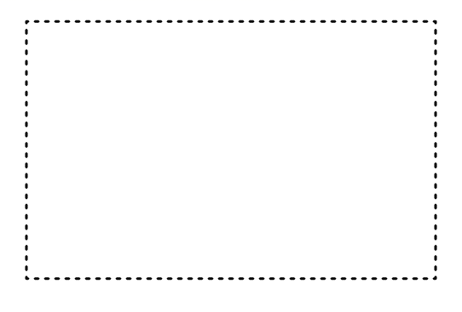

（2）小李观察电流表，结果如下图A，则得到的电流值为___________。

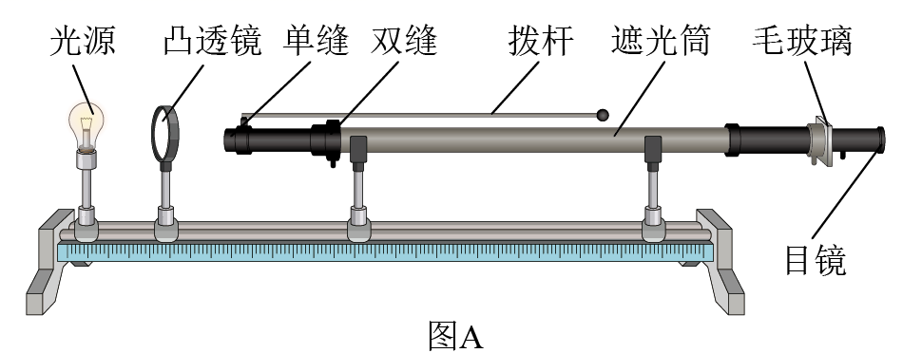 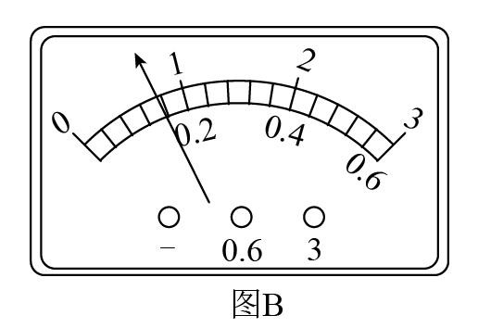

（3）测量完灯泡电阻后，小李点亮该灯泡，决定用“双缝干涉测量光的波长”，如图B所示。若观察到较模糊的干涉条纹，要使条纹变得清晰，最值得尝试的是___________。

A．旋转测量头 B．增大单缝与双缝间的距离 C．调节拨杆使单缝与双缝平行

# 综合练习

1．（全国高三专题练习）在“用双缝干涉测量光的波长”实验中，实验装置如图甲所示。

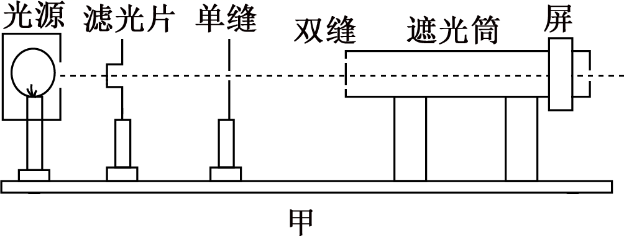

（1）以线状白炽灯为光源，对实验装置进行了调节并观察实验现象后，总结出以下几点：

A．灯丝和单缝及双缝必须平行放置

B．干涉条纹与双缝垂直

C．干涉条纹疏密程度与双缝间距离有关

D．干涉条纹间距与光的波长有关

以上几点中你认为正确的是______。

（2）当测量头中的分划板中心刻线对齐某干涉条纹线时，手轮上的示数如图乙所示，该读数为______mm。

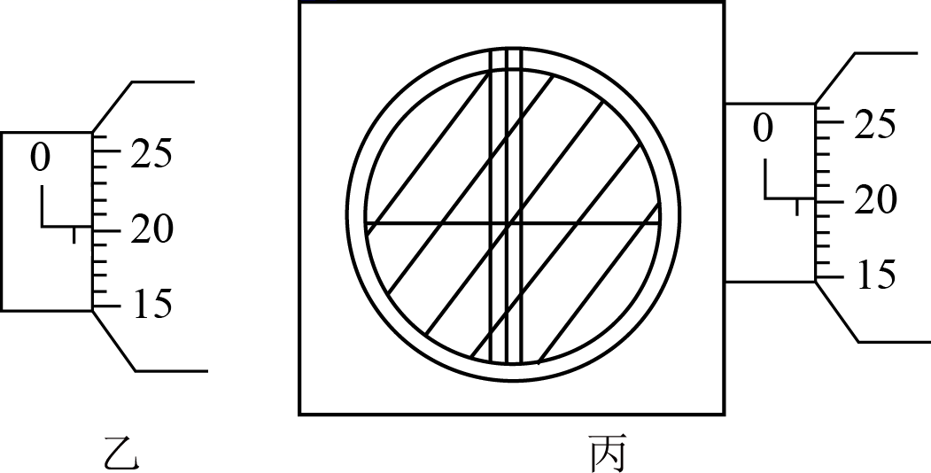

（3）如果测量头中的分划板中心刻线与干涉条纹不在同一方向上，如图丙所示，则在这种情况下测量干涉条纹的间距Δ*x*时，测量值______（选填“大于”“小于”或“等于”）实际值。

2．（四川高二期末）某同学利用如图甲所示装置测量某种单色光的波长。实验时，接通电源使光源正常发光：调整光路，使得从目镜中可以观察到干涉条纹。回答下列问题：

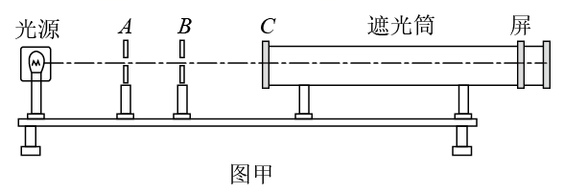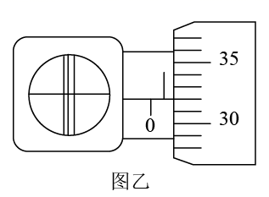

（1）图甲中三种仪器A、B、C依次是___________。

A． 滤光片、单缝、双缝 B． 滤光片、双缝、单缝

C． 双缝、滤光片、单缝 D． 双缝、单缝、滤光片

（2）某次测量时，手轮上的示数如图乙，其示数为_________mm。

（3）在双缝干涉实验中，屏上出现了明暗相间的条纹，则_________。

A.中间条纹间距较两侧更宽

B.不同色光形成的条纹完全重合

C.双缝间距离越大条纹间距离也越大

D.遮住一条缝后屏上仍有明暗相间的条纹

3．（河北高二期末）现用如图所示双缝干涉实验装置来测量红光的波长。

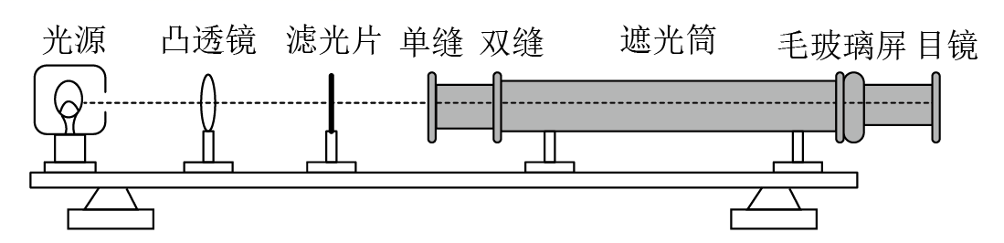

（1）在组装仪器时单缝和双缝应该相互_____放置（选填“垂直”或“平行”）

（2）已知测量头主尺的最小刻度是毫米，副尺上有50分度。某同学调整手轮使测量头的分划板中心刻线与某亮纹中心对齐，并将该亮纹定为第1条亮纹，此时测量头上游标卡尺的读数为；接着再同方向转动手轮，使分划板中心刻线与第6条亮纹中心对齐，此时测量头上游标卡尺的示数如图所示，则读数为______。已知双缝间距，测得双缝到毛玻璃屏的距离，所测红光的波长_____（保留三位有效数字）。

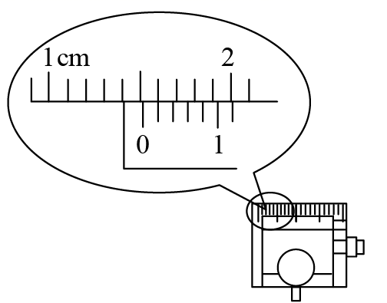

（3）若仅将滤光片更换为蓝色滤光片，其他装置不变，第一条亮条纹到第六条亮条纹之间的间距_____（选填“变大”“变小”或“不变”）。

4．（福建省福州第一中学高二期末）用双缝干涉测光的波长。实验装置如图甲，单缝与双缝的距离，双缝与屏的距离，单缝宽，双缝间距。用测量头来测量光屏上干涉亮条纹中心的距离。转动手轮，使分划板左右移动，让分划板的中心刻度对准屏上亮纹的中心（如图乙），记下此时手轮的读数，转动测量头，使分划板中心刻线对准另一条亮纹的中心，记下此时手轮上的刻度。

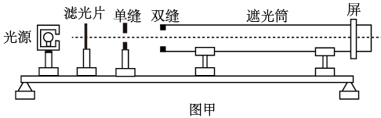

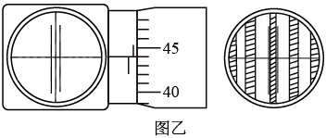

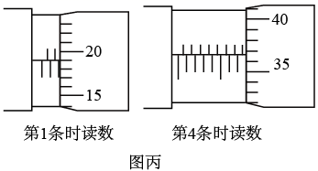

（1）分划板的中心刻线分别对准第1条和第4条亮纹的中心时，手轮上的读数如图丙所示，则对准第1条时读数___________，对准第4条时读数___________，相邻两条纹间的距离___________。（计算结果保留四位有效数字）

（2）求得该光波的波长为___________。（计算结果保留三位有效数字）

5．（四川高二期末）利用下图中装置研究双缝干涉现象时：将测量头的分划板中心刻线与某亮纹中心对齐，将该亮纹定为第1条亮纹，此时手轮上的示数如图甲所示。记下此时图甲中手轮上的示数___________，然后同方向转动测量头，使分划板中心刻线与第6条亮纹中心对齐，记下此时图乙中手轮上的示数___________，求得相邻亮纹的间距为___________。已知双缝间距为，测得双缝到屏的距离为，由计算式_____________，求得所测红光波长为______________。

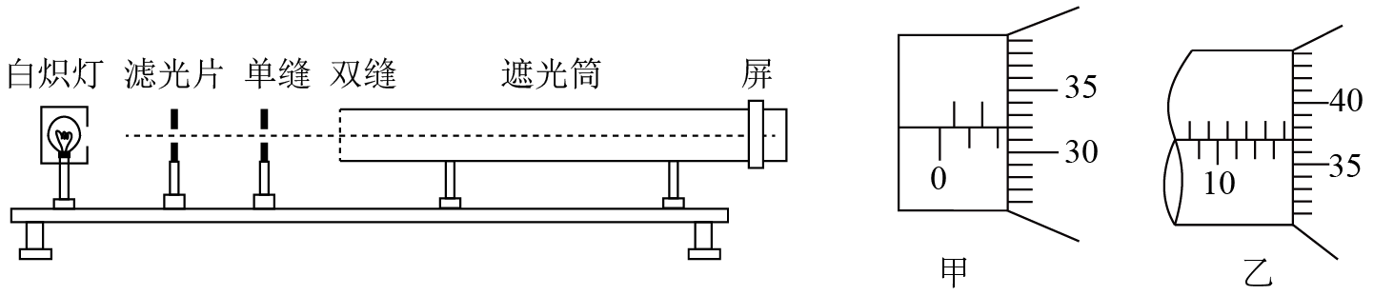

6．（福建高二期末）在“用双缝干涉测量光的波长”的实验中，将所用器材按要求安装在如图甲所示的光具座上，然后接通电源使光源正常工作。

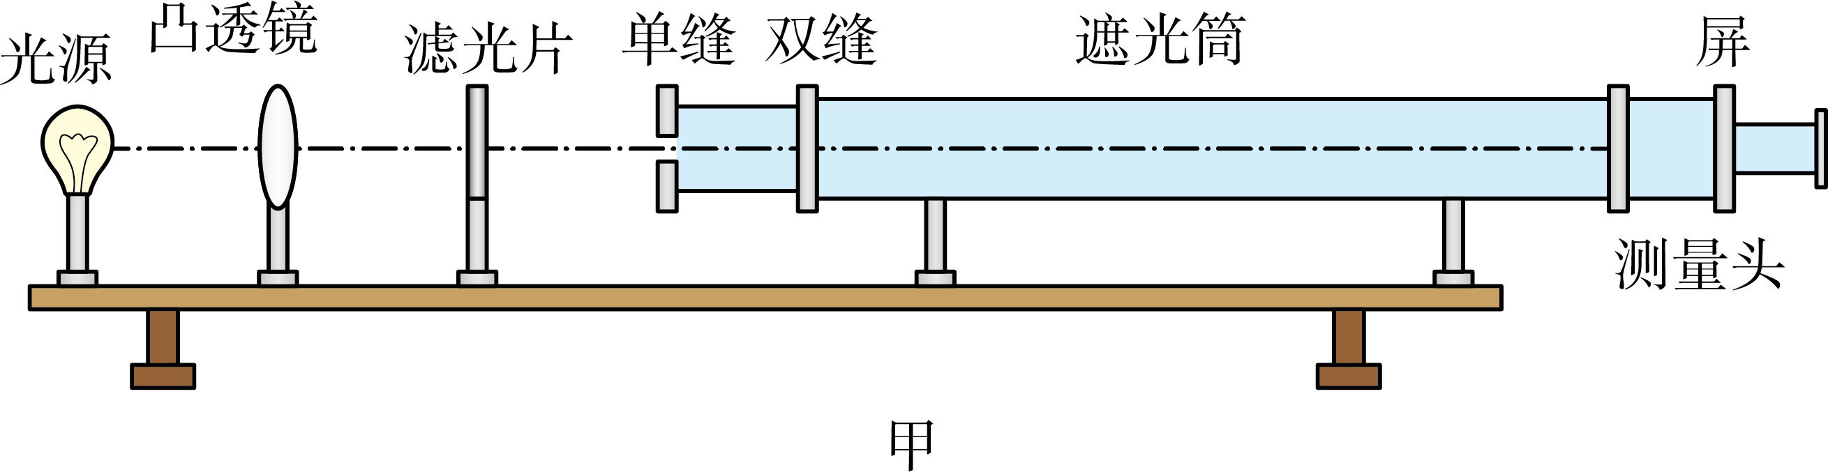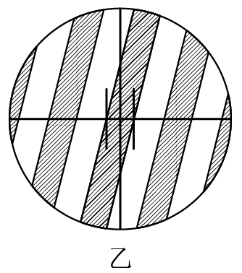

（1）某同学调节实验装置并观察了实验现象后，总结出以下几点，你认为正确的是_______；

A．干涉条纹与双缝垂直

B．干涉条纹的疏密程度与单缝宽度有关

C．干涉条纹的疏密程度与光的波长有关

（2）若双缝的间距为*d*，屏与双缝间的距离为*l*，测得第2条到第6条亮条纹中心位置之间的距离为*x*，则单色光的波长______；

（3）如图乙所示，实验中发现测量头中的分划板中心刻线与干涉条纹不在同一方向上，则该情况下干涉条纹间距的测量值______实际值（填“大于”“小于”或“等于”）。

7．（四川高二期末）观察下列三幅图，在横线上完成相应内容。

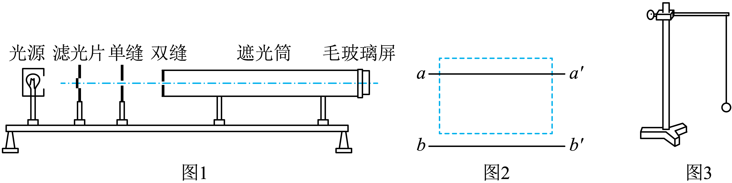

（1）在“用双缝干涉测量光的波长”的实验中，实验装置如图1所示。双缝到毛玻璃屏之间的距离为*l*，双缝间的距离为*d*，且满足。测得*n*条亮条纹中心之间的距离为*a*，则入射光波的波长为*λ*=____________。

（2）在“利用插针法测定玻璃折射率”的实验中，某同学在纸上正确画出玻璃砖的两个界面*aa*′和*bb*′后，不慎误将玻璃砖向上平移至图中虚线位置（如图2所示），而其他操作均正确，则他测得的折射率将________（选填“偏大”、“偏小”或“不变”）。

（3）在“用单摆测定重力加速度”的实验中，实验装置如图3所示。用停表测出单摆偏角小于5°时完成*n*次全振动的时间为*t*，用毫米刻度尺测得摆线长为*l*，用螺旋测微器测得摆球的直径为*d*，则重力加速度的表达式为*g*＝________________。

8．（浙江高二期末）（1）在“用双缝干涉测量光的波长”的实验中，李华同学在图甲的1、2两个位分别放置狭缝1和狭缝2，他在安装狭缝时应依次选用乙图中的___________（填“A和B”或“B和A”）

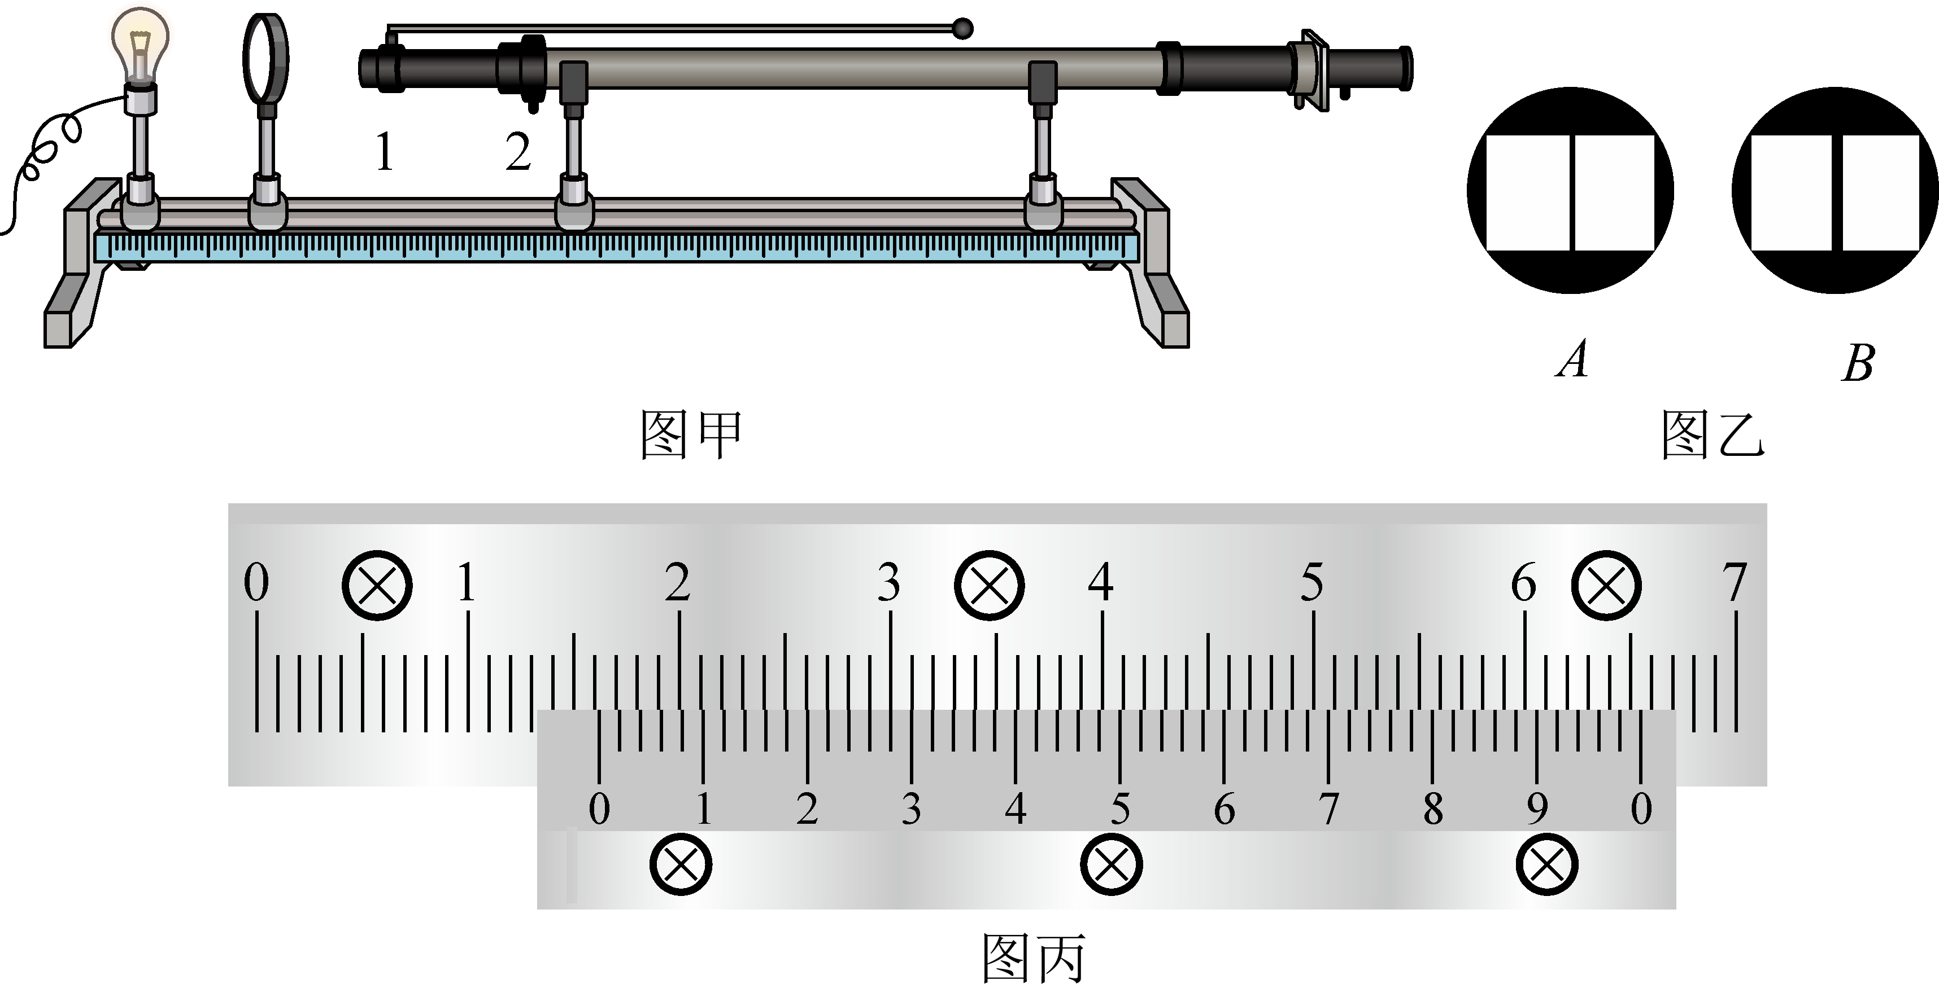

（2）李华在调节装置获得清晰干涉条纹的操作正确的是（_______）

A．先调节光源高度，观察到光束沿遮光筒的轴线传播后再装上测量头

B．观察到条纹比较模糊，可以调节拨杆进行调整

C．测量某亮条纹间距时，目镜分划板中心刻度线应与亮条纹边缘对齐

（3）实验中，李华调节分划板的中心刻度线位置，使其对准某一条亮条纹，记下读数，转动手轮使分划线向右移动到另一条亮条纹的位置，如图丙所示，记下读数___________，算出两次读数之差。已知双缝间距为，双缝到屏距离为，对应光波的波长在区间范围内，该光的波长入___________。

9．（河北曹妃甸一中高二期中）（1）如图是用双缝干涉测光的波长的实验设备示意图。

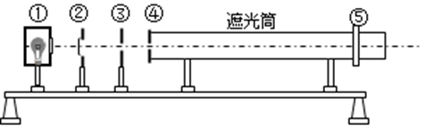

I 图中①是光源，⑤是光屏，它们之间的②③④依次是________、________和________。

Ⅱ.以下哪些操作能够增大光屏上相邻两条亮纹之间的距离____

A．增大③和④之间的距离

B．增大④和⑤之间的距离

C．将红色滤光片改为绿色滤光片

D．增大双缝之间的距离

Ⅲ. 一同学在“用双缝干涉测光的波长”实验中，使用的双缝的间距为0.02cm，测得双缝与光屏之间的距离为50cm。第1级亮纹中心到第5级亮纹中心距离为0.45cm，则待测单色光的波长是_______nm。

10．（浙江高二期末）（1）某校实验室提供图实验器材可以完成的实验有__________；

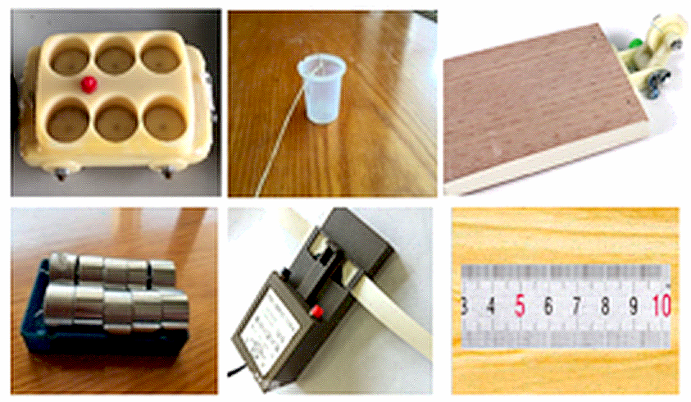

A．探究加速度与力、质量的关系

B．验证机械能守恒定律实验

C．探究速度随时间变化关系

（2）小红同学在探究小车加速度*a*与所受合外力*F*的关系时，设计并采用了如图所示的方案。其实验操作步骤如下：

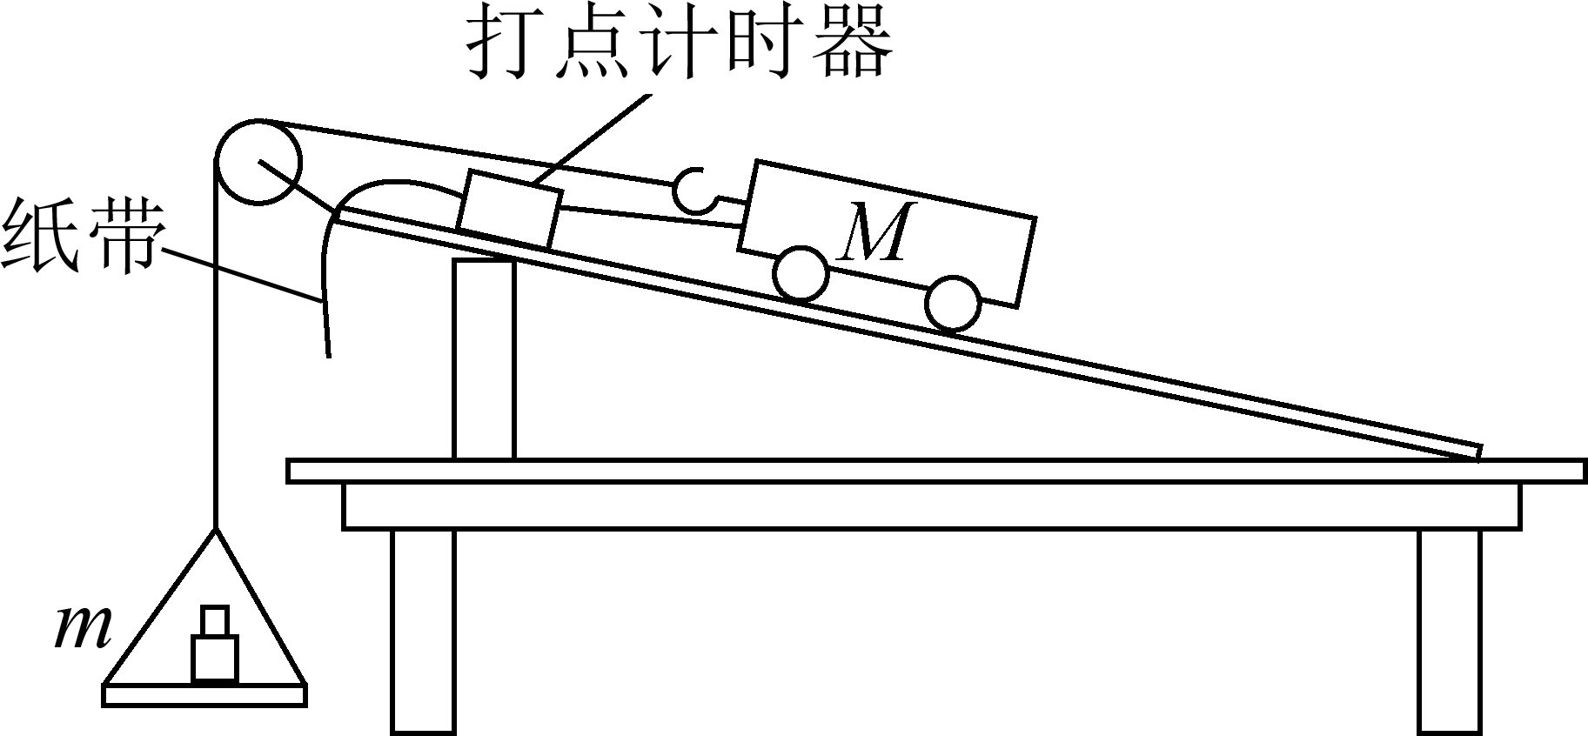

*a*.挂上砝码盘和砝码，调节木板的倾角，使质量为*M*的小车拖着纸带沿木板匀速下滑；

*b*.取下砝码盘和砝码，测出其总质量为*m*，并让小车沿木板下滑，测出加速度*a*；

*c*.改变砝码盘中砝码的个数，重复步骤*a*和*b*，多次测量，作出*a*-*F*图像。

①该实验方案_________满足条件*M**m*（选填“需要”或“不需要”）；

②若小红同学实验操作规范，随砝码盘中砝码个数的增加，作出的*a*-*F*图象最接近_______。

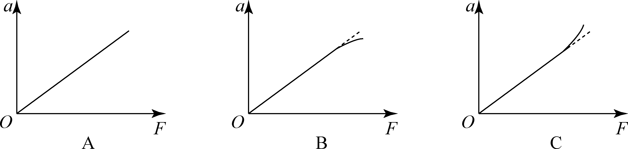

（3）小军同学进行“用双缝干涉测波长”的实验，某次观察时，透过测量头观察到了绿光的干涉条纹，但条纹不清晰，为了便于观察测量，下列方法能够使条纹更清晰___________；

A． 将毛玻璃换成透明玻璃 B． 调节拨杆 C．调节测量头的位置

11．（四川省仁寿第一中学校北校区高二期末）观察下图，在横线上完成相应内容。

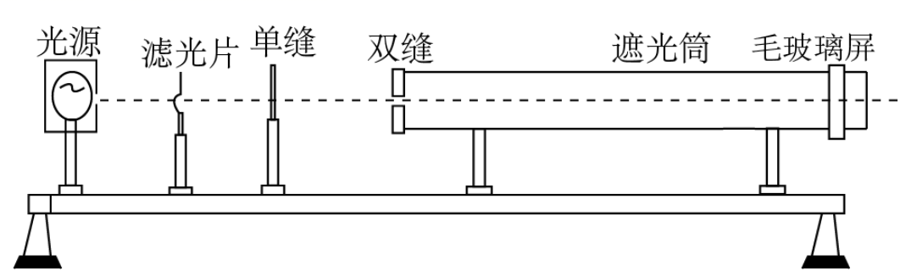

在“用双缝干涉测量光的波长”的实验中，实验装置如图所示。双缝到毛玻璃屏之间的距离为*L*，双缝间的距离为*d*，且满足*L*>>*d*。测得*n*条亮条纹中心之间的距离为*a*，则入射光波的波长为*λ*=________。

12．（江苏镇江市·高二期末）用双缝干涉测量光的波长实验装置如图1所示，

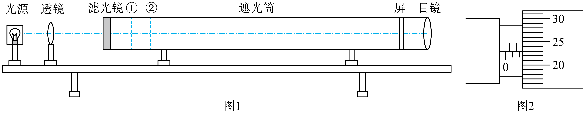  
（1）图1中位置①和②处，应分别放置___________和___________（选填“单缝”或“双缝）；

（2）若实验时从目镜中观察到的条纹数偏少，可采取的办法有（______）；

A．将单缝向双缝靠近

B．使用间距更大的双缝

C．将屏向靠近双缝的方向移动

D．将目镜向远高屏的方向移动

（3）已知双缝间距为0.3mm，以某种单色光进行实验时，在距离双缝1.2m远的屏上，用测量头正确测量条纹间的宽度：先将利量头的分划板中心刻线与第1条亮纹中心对齐，此时手轮上的示数如图2所示，其示数为___________mm；当移至第6条亮纹时，手轮上的示数为15.375mm。据此可计算得到实验中所用单色光的波长为___________m（结果保留三位有效数字）。

13．（湖北高二期末）在“利用双缝干涉测量紫光的波长”实验中，将所用器材按要求安装在如图甲所示的光具座上，然后接通电源使光源正常工作，像屏上出现了清晰但是间距较小的紫色干涉条纹。

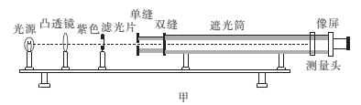

（1）下列操作中，可以使紫色条纹间距变大的是_____________。

A．换一个红色滤光片 B．增大双缝到像屏的距离

C．增大单缝与双缝间的距离 D．增大双缝的间距

（2）观察测量的图样（如图乙所示），调节仪器使分划板的中心刻线对准一条亮条纹*A*的中心，测量头的示数如图丙所示，其示数为___________mm，移动手轮使分划板中心刻线对准另一条亮条纹*B*的中心，测量头的示数为10.492mm。已知双缝挡板与光屏间距为0.6m，双缝相距0.2mm，则所测单色光的波长为__________m。（结果保留两位有效数字）

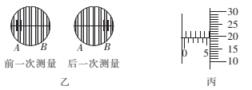

14．（陕西高二期末）同学们用双缝干涉实验测单色光的波长。已知双缝间距，双缝到屏的距离，屏幕上出现黄光的干涉条纹如图甲所示。回答下列问题：

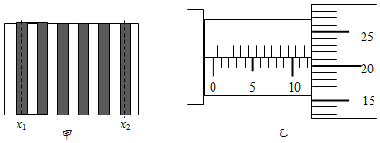

（1）分划线对准最左边的亮条纹中心时，螺旋测微器的读数，转动手轮，分划线向右移，对准另一条亮条纹时，螺旋测微器的示数如图乙所示，______mm。

（2）相邻的亮条纹的间距______结果保留两位小数）。

（3）黄光的波长的计算式______（用前面给出的字母*d、l、*表示），代入相关数据，求得所测单色光的波长为______m（结果保留两位小数）。

（4）若要观察到更多的干涉条纹，可选用的方法是______（填选项前的字母代号）。

A．改用波长更小的单色光做实验

B．改用强度大的此单色光做实验

C．增大双缝之间的距离

D．将光源向远离双缝的位置移动

15．（湖北高二期末）某同学利用图示装置测量某种单色光的波长。实验时，接通电源使光源正常发光；调整光路，使得从目镜中可以清晰地观察到干涉条纹。回答下列问题：

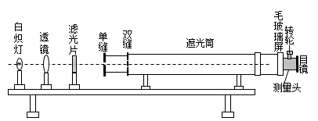

（1）若想使目镜中观察到的条纹的宽度增大，则应该___________（填选项前的字母）：

A．将白炽灯向靠近双缝的方向移动

B．将滤光片向远离双缝的方向移动

C．将双缝向远离毛玻璃屏的方向移动

D．将目镜向靠近毛玻璃屏的方向移动

（2）下列现象中能够观察到的有___________（填选项前的字母）：

A．将滤光片由蓝色的换成红色的，干涉条纹间距变窄

B．去掉滤光片后，干涉现象消失

C．换一个缝宽较大的单缝片，干涉条纹间距变宽

D．换一个两缝间距较大的双缝片，干涉条纹间距变窄

（3）某次测量时，选用的双缝的间距为0.400mm，测得屏与双缝间的距离为1.60m，第1条暗条纹到第4条暗条纹之间的距离为8.56mm，则所测单色光的波长为___________m。（结果保留3位有效数字）

16．（浙江高二期末）如图1是“用双缝干涉测量光的波长”的实验装置，实验中以白炽灯泡（，）作为光源，利用学生电源“直流”挡为白炽灯泡供电。

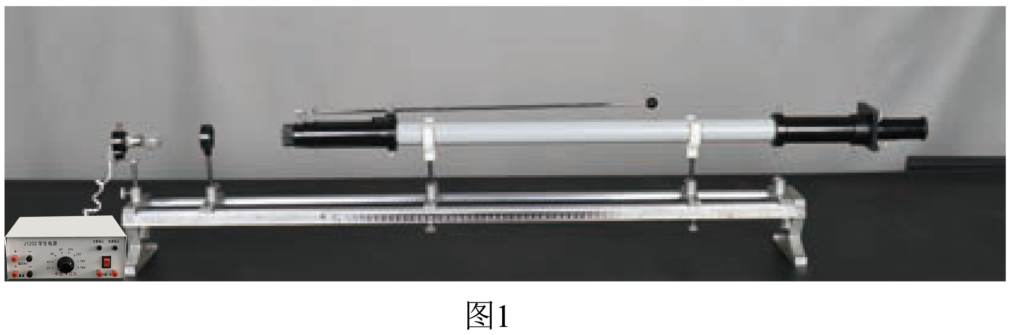

（1）实验过程中，小夏同学先将学生电源的挡位旋钮打到，然后闭合开关，电源显示过载自动断电，再次闭合开关均显示过载。为了检测过载的原因，进行如下操作：

①用多用电表“欧姆挡”测白炽灯泡电阻，正确操作后表盘指针如图2所示，则灯泡应该是_______（选择“短路”、“断路”或“正常”）。

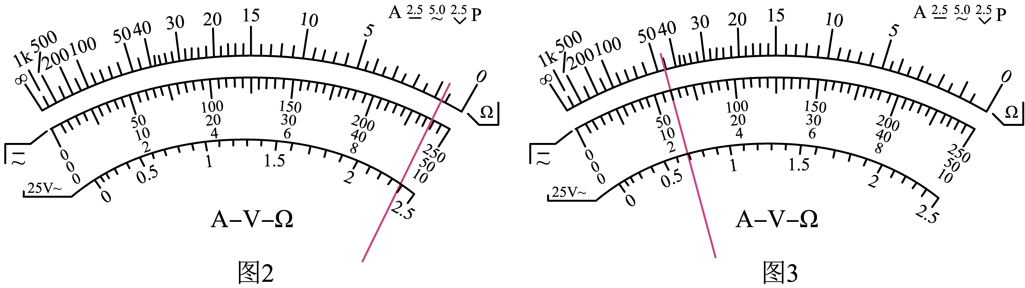

②将多用电表选择开关拨至直流电压“”挡，直接测量学生电源两极电压，正确操作后表盘指针如图3所示，则电源电动势约为_______V。

③为进一步分析灯泡与电源情况，利用该电源与其他必须的实验器材，通过实验测绘出小灯泡的伏安特性曲线如图4所示，则电源过载的可能原因及解决的办法，下列说法最合理的是________。

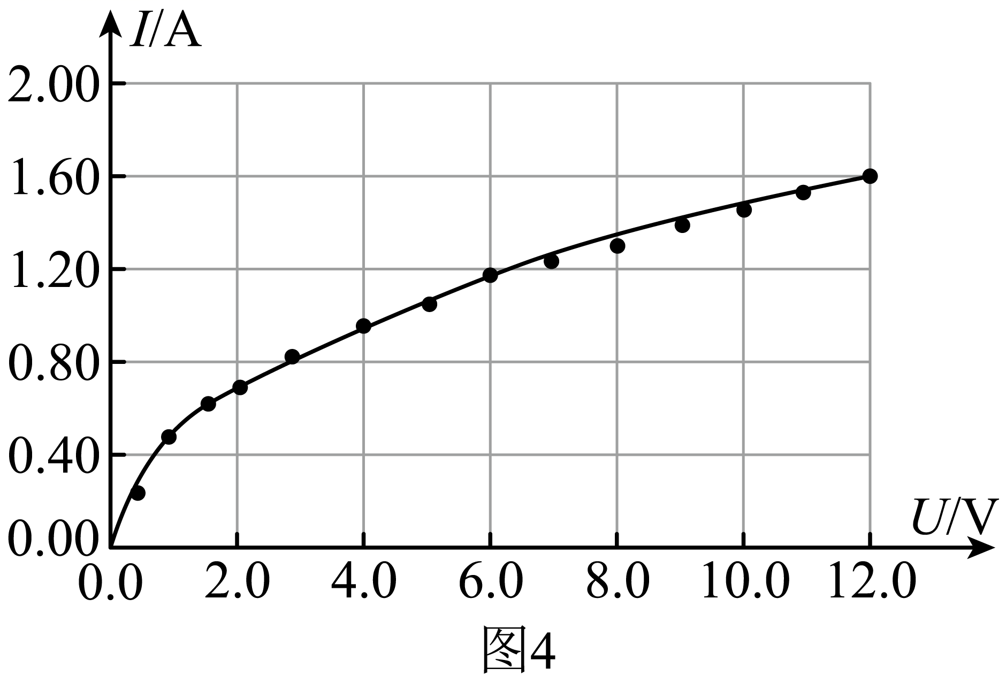

A．连接电源时误接了交流电压挡，可以通过更换为直流电压挡来解决

B．电源内阻过小，导致电流过大，可以通过串联一个保护电阻来解决

C．刚通电时灯丝温度低电阻小，电流过大，可以通过将电压由小逐渐增大到来解决

（2）解决问题后，小夏同学利用红色滤光片做双缝干涉实验，发现获得的干涉图样条纹间距过密，测量误差较大，下列选项中能够进行有效调整的是_______。

A．改用绿色滤光片 B．适当增大单缝与双缝之间的距离 C．换用间距较小的双缝

17．（浙江高二期中）在“用双缝干涉测量光的波长”实验中，实验装置如图甲所示，用以测量光的波长。

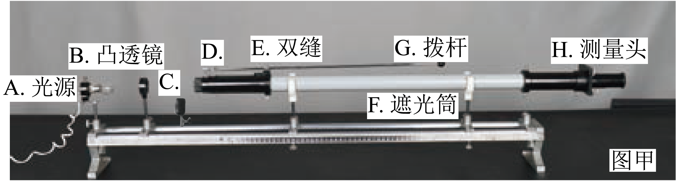

（1）实验中器材调节完成后发现干涉条纹明亮，但图像模糊不清晰，则必须___________

A．用手转动*D*（单缝），眼睛通过目镜看着条纹直到清晰为止

B．用手转动*H*（测量头），眼睛通过目镜看着条纹直到清晰为止

C．用手左右转动*G*（拨杆），眼睛通过目镜看着条纹直到清晰为止

D．用手上下移动*G*（拨杆），眼睛通过目镜看着条纹直到清晰为止

（2）某同学在实验时得到了如图乙所示清晰的条纹，他___________直接进行测量，并根据公式算出波长。

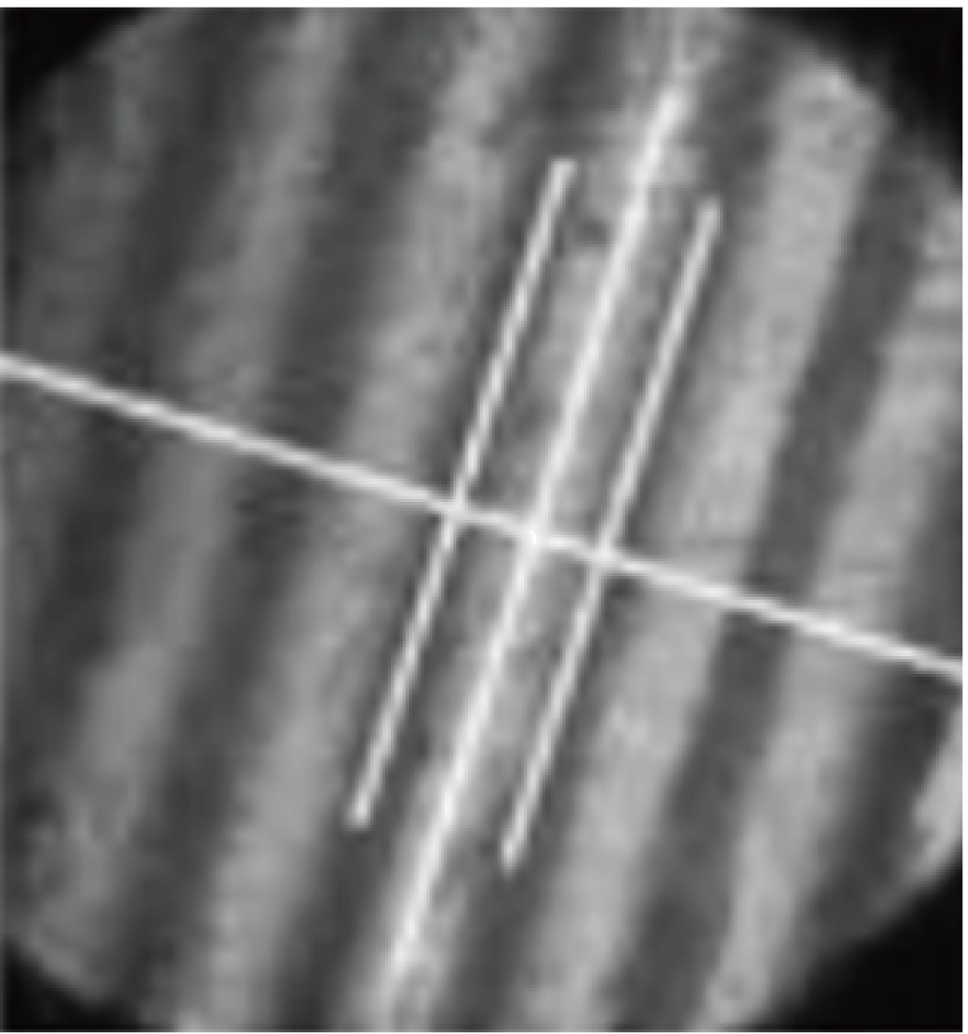

A．能 B．不能

（3）某次实验时，将测量头的分划板中心刻线与某亮纹中心对齐，将该亮纹定为第1条亮纹，此时手轮上的示数，然后同方向转动测量头，使分划板中心刻线与第7条亮纹中心对齐，手轮上的示数。已知双缝间距*d*为，测得双缝到屏的距离*L*为，求得所测光波长为___________。

18．（阜新市第二高级中学高二期中）现用如图所示双缝干涉实验装置来测量光的波长。

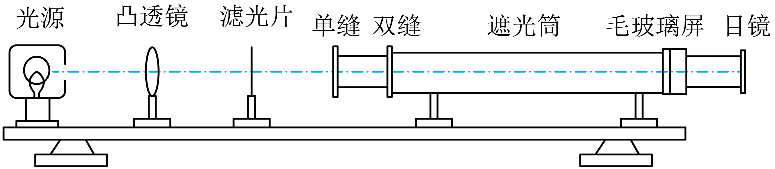

（1）在组装仪器时单缝和双缝应该相互_____放置。（选填“垂直”或“平行”）；

（2）已知测量头主尺的最小刻度是毫米，副尺上有50分度。某同学调整手轮使测量头的分划板中心刻线与某亮纹中心对齐，并将该亮纹定为第1条亮纹，此时测量头上游标卡尺的读数为1.16mm；接着再同方向转动手轮，使分划板中心刻线与第6条亮纹中心对齐，此时测量头上游标卡尺的示数如下图所示，则读数为______mm。已知双缝间距，测得双缝到毛玻璃屏的距离*L*=0.800m，所测光的波长______nm。（保留3位有效数字）；

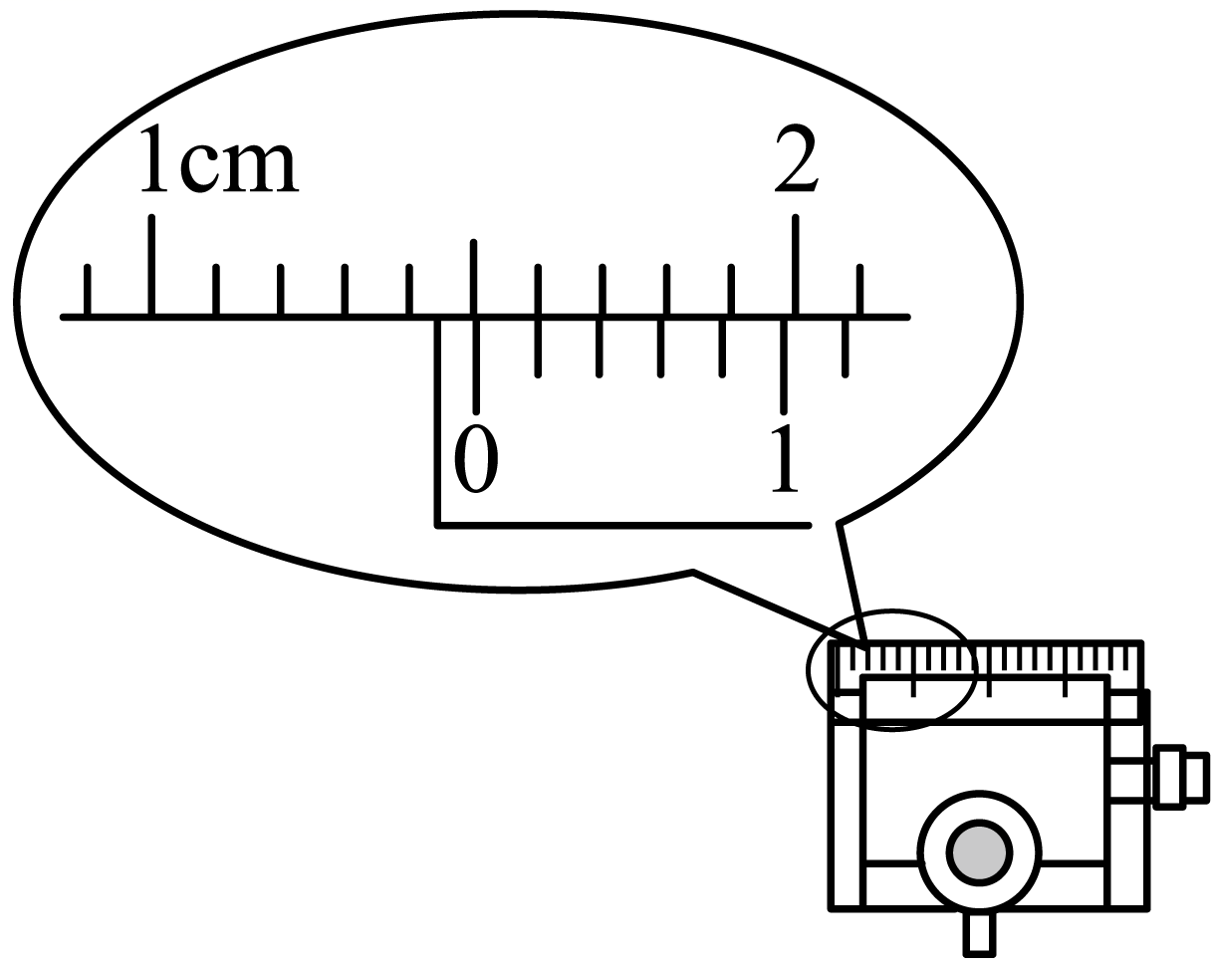

19．（海原县第一中学高二月考）在“用双缝干涉测光的波长”的实验中，装置如图甲所示，双缝间的距离*d=*3 mm。

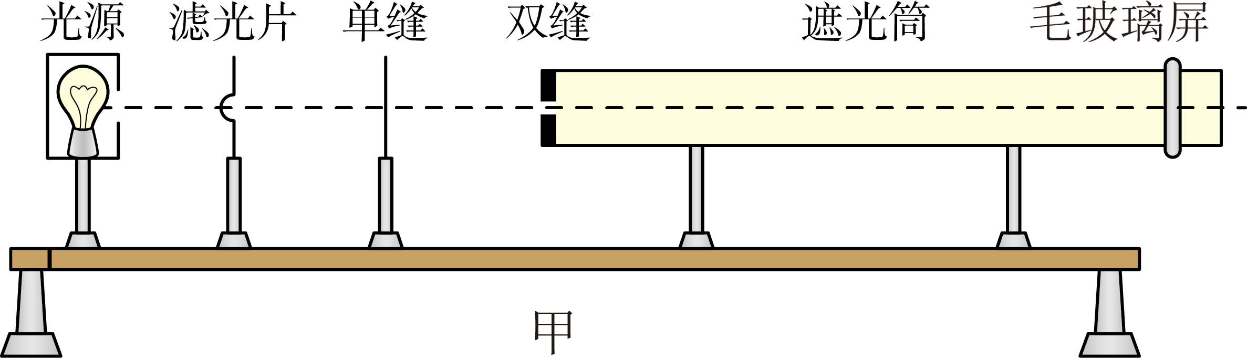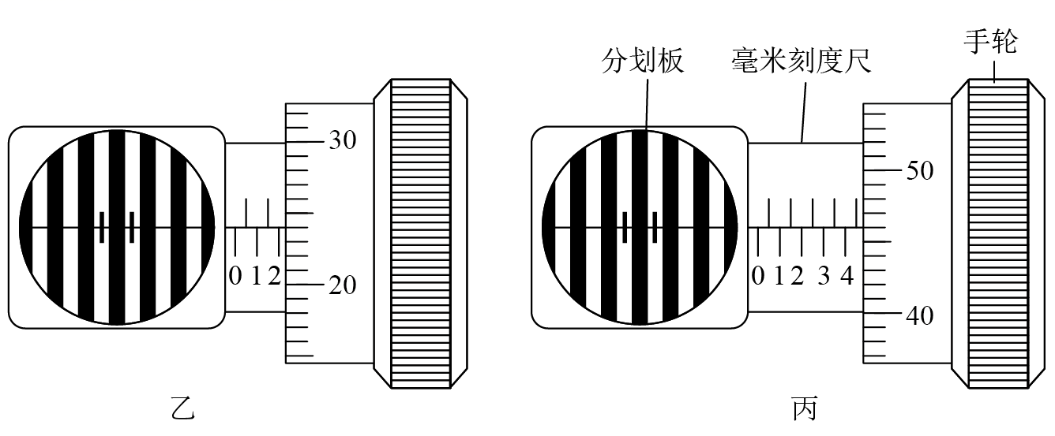

（1）若测定红光的波长，应选用______色的滤光片，实验时需要测定的物理量有______和____。

（2）若测得双缝与屏之间距离为0.60 m，通过测量头（与螺旋测微器原理相似，手轮转动一周，分划板前进或后退0.500 mm）观察第1条亮纹的位置如图乙所示，为2.240 mm，观察第3条亮纹的位置如图丙所示，为4.960 mm，则可求出红光的波长*λ=*___ m。（保留3位有效数字）

20．（浙江高二期末）（1）小丽用双缝干涉实验装置测量某单色光的波长，图甲中___________（填“A”或“B”）位置是双缝的位置，部件C的作用是调节___________。

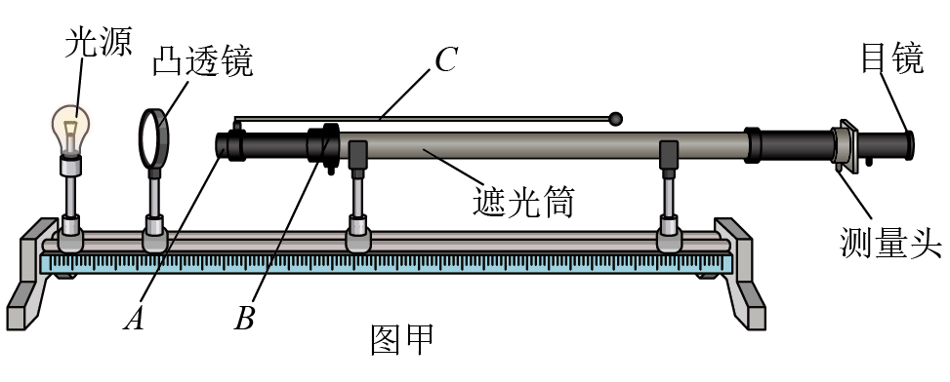

（2）小丽在调节过程中，出现了干涉条纹是竖直的、分划板中心刻线是倾斜的情况，如图乙所示，这种情况可通过_________来调整。

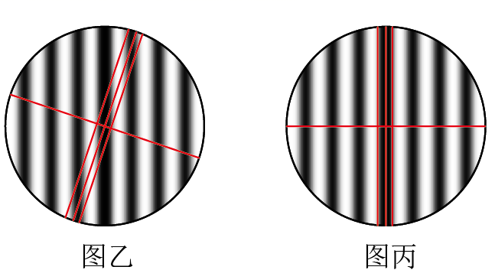

（3）通过调整，小丽从目镜中看到如图丙所示的图像，当她将中心刻线分别对准第1和第5条亮条纹中央时，测量头游标尺读数如图丁、戊所示，则相邻两条亮条纹的条纹间距_______mm，再根据实验数据计算得到波长。

